编号：


软件文档写作基础
需求分析说明书

题 目： | 基于jsp+servlet+mybatis技术的商城购物平台的设计与实现
院 （系）： | 计算机工程学院
专 业： | 网络工程
学生姓名： | 叶锦山、黄国栋、韦刚亮
学 号： | 201603010112、201603010113、201603010405
指导教师单位： | 计算机工程学院
姓 名： | 陈 雷
职 称： | 讲 师
题目类型：◻理论研究 ◻实验研究 ◻工程设计 ¨工程技术研究 þ软件开发
2023年3月22日

目录
需求分析说明书 4
1 引言 4
1.1项目背景 4
1.2项目意义 4
1.3项目范围 4
1.4 参考资料 5
2项目概述 5
2.1功能描述 5
2.2 用户特点 5
2.3 假定和约束 6
2.4 风险评估 7
3 具体需求 7
3.1 系统概述 7
3.1.1前台系统的功能设计 7
3.1.2后台管理的功能设计 8
3.2 功能需求 9
3.2.1用户使用系统 9
3.2.2后台管理系统 10
3.3 数据需求 10
3.3.1数据描述 10
3.3.2数据库描述 11
3.3.3数据流图 11
3.3.4数据词典 14
3.4 其他需求 14
3.4.1用户需求 14
（一）用户界面 14
（二）硬件接口 15
（三）软件接口 15
（四）故障处理 15
3.4.2性能需求 15
（一）数据精确度 15
（二）时间特性 15
（三）其他质量需求 15
3.4.3正确性 16
3.4.4可靠性 16
3.4.5可移植性 16
3.4.6可维护、可管理性 16
4 运行环境规定 17
4.1 设备 17
4.2 接口 17
4.2.1 用户接口 17
4.2.2 外部接口 18
4.2.3 内部接口 18
4.3 控制 18

需求分析说明书

1 引言
购物是人类日常生活必不可少的重要活动之一，改善购物的方式对当今社会的每一个人都有着不言而喻的好处，有利于改善人们的生活质量，提高幸福指数。该说明书便于开发人员、维护人员、管理人员之间的相互交流、协作，并作为工作成果的依据，并且在向潜在用户传递软件功能、性能需求，使其能够判断该软件是否与自己的需求相关。

1.1项目背景
商务网站设计的主要目的一般是通过网站的推广,实现企业的产品及服务的互联，并使客户随时了解公司及公司所提供的最新产品的资讯同时也为客户提供及时的在线服务及订单处理等功能。
而从长期的战略目标来看，商务网站不仅仅是产品和服务的推广，通过Internet,企业内部网和外部网，消除了时间与空间带来的障碍。
商城购物在线网站致力于提供电子产品展示及订购为核心的网.上购物服务。是企业产品与客户服务之间建立更加直接沟通及交流的平台。宣传自己的产品，是企业上网的主要目的之一，将自己的产品展示给客户，让客户通过网站便能够自由选购，是产品预定系统的主要目的。
软件名称：商城购物平台
开发者：桂电北海20级网工开发小组
实现软件的单位：桂电北海

1.2项目意义
本说明书的预期读者为客户、系统设计人员和编码人员；为开发人员、维护人员、客户之间提供共同的协议而创立基础，指导软件功能的实现。本软件需求说明书全面、概括性地描述了网上购物系统所要完成的工作，使软件开发人员和用户对本系统中的业务流程及功能达成共识。通过本需求说明书可以全面了解网上购物系统所要完成的任务和所能达到的功能。

1.3项目范围
本站点分为前台和后台两个管理层面。
后台设有管理员对商品的管理，管理员可以统筹的对商品进行删除以及修改的操作，这样就可以更好的确保所有的用户信息的完整和安全。
前台设有用户注册、用户登录、在线购物、在线浏览商城商品、收藏商品等方便广大上班族有闲暇时间轻松购物的功能。可以让广大的用户足不出户就可以购买到自己中意的喜欢的商品，为用户节省了大量的时间。

1.4 参考资料
本文件中各处引用的文件、资料，包括所需用到的软件开发标准：
《JavaWeb程序设计及实践》 --作者：陈龙猛 西安电子科技大学出版社 2016
《软件工程导论》 --作者：张海藩，牟永敏 .清华大学出版社 2013
《软件工程》 --作者：RogerS.Pressman 黄柏素 梅宏 译
《管理信息系统》--作者：薛华成.（第三版）.清华大学出版社，2021.

2项目概述

2.1功能描述
网上购物平台主要是对后台管理和前台操作。后台管理是管理员对本网站的维护，通过商品资料（商品修改、商品审查、商品删除）、商品交易（处理订单、发货查询）、、操作管理（管理员添加、管理员审查、管理员退出）等功能达到对网站的管理。前台操作是用户登录到本网站，可以进行用户注册，通过网站的商品分类或电子商品搜索功能，找到自己想要买的商品，装入购物车，提交订单进行购买。
网上购物平台的特点是客户和电子商品信息量很大，管理员需要整理的信息很多，为让管理员轻松、方便、快捷的管理，该平台采用符合购买电子商品基本的原则，满足广大客户的日益增长的数量，并达到操作过程中的直观、方便、实用、安全等要求。

2.2 用户特点
本系统不同于淘宝、天猫等，所有产品由公司提供，后台由公司统一管理。从业务流程角度，本系统用户可分以下几类：用户、管理员。详细如说明如下表所示：
角色 | 本系统内主要行为简述 | 使用本系统需必备的条件 | 是否需要培训
买家 | 发布需求，联系销售管理员达成交易 | 拥有上网经验，熟悉上网流程，能够独立完成注册、发布信息、在线沟通等操作，能够掌握诸如淘宝、京东等在线商城类交易平台的使用方法。 | 否
管理员 | 发布商品，联系买家达成交易，对商品与交易进行监管，接受客户投诉，发布通知 | 拥有上网经验，熟悉上网流程，能够独立完成注册、发布信息、在线沟通等操作。期待拥有淘宝店铺、京东店铺、微信小店等商户平台的使用经验，但是不做强制需求。能够在培训后熟悉系统内的交易信息的管理方法。接受客户投诉时能够及时给予应对。 | 需要特别培训
从使用系统的角度，上述用户均应在系统中留有记录，这需要通过注册来实现。而浏览本系统中部分信息则无此要求。
对于只使用Web浏览的用户则不用专门培训，界面的友好性可帮助用户轻易掌握其用法。预期使用频度为100次/月。

2.3 假定和约束
  - 本项目开发经费为50万
  - 在数据的保密和及时性方面要进行严格的控制
  - 开发人员10-15名
  - 假设硬件设备在电路发生路障或是延时太长而产生数据丢失的话，会产生比较大的影响。
  - 数据安全得不到很好的管理也会有不良的影响。
  - 开发期限为两年。
  - 系统采用的整体结构。商品购物系统须采用基于网络的分布式B/S结构进行构建。

2.4 风险评估
- 人的因素
  - 雇佣不到合适的人或人员流动；（高）
  - 团队新组建，没有合作经验；
  - 团队没有项目外包管理、深层技术协作的经验；
- 系统
  - 必须与物流系统配合；
  - PC服务器/Window平台无法承受大的交易量；
- 资源
  - 开发周期短；（高）
  - 费用不足；
  - 开发设备没有及时到位，或者开发环境不合适。
- 技术
  - 开发合作方对所使用的技术不熟悉；（高）
  - 开发合作方对所使用对所使用的开发工程技术不了解；
  - 可扩展性：本期开发至开发系统的核心部分，很多需求将留到以后开发；
  - 可靠性：系统崩溃（客户端和服务器）时的恢复；
  - 安全性：会员信息和订单的安全性；
- 协作
  - 项目管理人员提出一些特殊的要求；
  - 项目组内部协作不畅；
  - 与开发合作方的工作方式和交流产生问题；（高）

3 具体需求

3.1 系统概述
基于以上，网上购物系统主要的功能如下：

3.1.1前台系统的功能设计
前台管理是为用户提供友好的操作界面，供用户进行商品浏览、购物和生成订单等操作。
而当用户使用购物车时，首先进行登录身份验证。如果为新用户，需要进行注册。
- 用户注册
用户在进行购物之前，需要先进行登录，这样用户结束购物时，通过登录账号来进行结账。对于新用户，可以在登录页面进行用户注册，通过填写注册信息，将信息提交给服务器。如果用户名已经存在，系统将向用户显示相应的错误信息，并提示用户使用其他的用户名进行注册。
（2）用户登录
网上购物系统要求用户输入用户名、密码。在输入用户名和密码之后，系统将确认用户名和密码是否正确，如果验证成功，就使用户处于登录状态。否则，系统只是显示用户名和密码的错误信息。
（3）商品浏览
商品浏览是网上购物系统网站提供给用户的一个基本功能。用户可以根据商品的类别来分类浏览商品。在系统的主页面上，能够对所有商品类别进行列表，用户可以通过单击商品类别名称，来浏览商品，查看商品的图片和价格等最基本的信息，在浏览的过程中，可以将满意的商品添加到购物车中。
（4）商品查询
用户也可以通过使用系统提供的搜索功能或分类对商品进行查询，查找自己需要的商品。
（5）购物车
用户在浏览商品的过程中，可以将所满意的商品通过单击“购买”按钮添加到购物车中。浏览结束或者在浏览的过程中可以查看购物车里放置商品的情况，并且可以查看所购买商品的名称、价格、描述、购买数量、单价等信息。
在购物车中可以通过单价“移除”按钮将不想购买的商品删除，也可以任意更改购买商品的数量。
（6）生成订单
在用户购物结束后，进行结账时，需要填写相关的信息和确认购买商品的信息。用户确认后开始填写订单信息，包括信用卡号码、类型、过期时间以及送货的详细地址。填写完毕之后，用户就可以提交订单了。
（7）订单查询
用户在生成订单后，可以在下次登录后查看自己订单和发货情况。

3.1.2后台管理的功能设计
后台管理的功能分为销售管理员和系统管理，主要是为了给网站的管理员提供对商品类别、用户信息、商品信息、订单信息的管理。
1、销售管理
（1）商品上下架管理
销售管理员可以对产品进行下架处理，或者恢复。
（2）订单管理
在订单管理模块中，实现管理员对用户提交的订单进行查看，也可以对交易完成后保存一定时间的订单信息进行删除。同时管理员的一项重要工作就是设置用户购买商品的发货状态。如果设置了用户订单已经发货，则当用户查看订单时，可以看到订单交易的情况。
（3）商品信息管理
在商品信息管理模块中，管理员可以对已添加的商品信息进行修改和删除。
- 物流信息管理
销售管理员需在客户购物后向客户提供对应的物流信息，并实时更改。
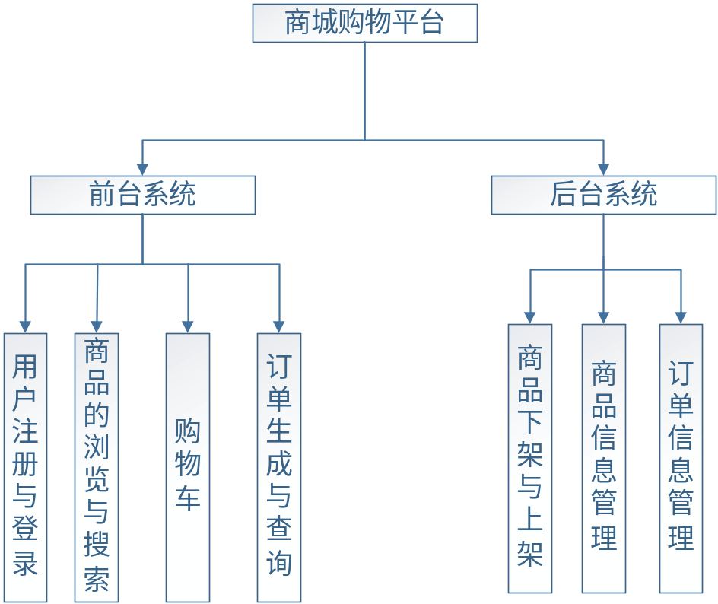
3.1商城购物平台功能结构图：

3.2 功能需求

3.2.1用户使用系统
- 账号管理：
  - 游客
- 不需要注册，不需要密码，就可以直接点击首页浏览商品；
- 当游客购买商品时，点击添加购物车按钮，将弹出新窗口，显示“无法添加，请先登陆账号！”。
  - 用户注册
- 用户点击会员注册按钮，打开注册页面；
- 用户输入注册信息，包括用户名、登录密码、常用邮箱、手机等；
- 注册信息输入完成后，输入验证码，点击提交按钮；
- 若有不合格项目，例如用户名重复等，则系统提示错误信息，错误项高亮显示；
- 若注册信息正确无误，则提示注册成功，页面跳转到登录页面。
  - 用户登陆
- 用户点击会员登录按钮，打开登陆页面；
- 用户输入用户名、密码；
- 系统验证用户名密码成功后，登陆成功，页面跳转到会员欢迎首页
- 若登陆信息不正确，则系统提示错误信息，错误项高亮显示；
- 商品信息查询
为客户提供模糊查询商品信息、搜寻商品。
  - 按商品的名称查询：客户需要浏览和查询所需要的商品可以直接在搜索栏中输入相应的商品名称。点击搜索按钮，系统将自动跳转到新的页面，并显示搜索结果；
  - 按商品的种类查询：查询商品时，用户可以以商品的种类查询。例如：护肤，彩妆等；
- 购物车
- 用户挑选商品，在选中商品前的方框内打钩；
- 用户可以查看购物车内商品的名称、数量、单价和总价；
- 对于已经在购物车中的商品，用户可以将其拿出购物车(即删除该商品)，也可以选择结算，点击后进入商品结算页面。
- 商品结算
  - 用户点击购买按钮后，即进入结算页面；
  - 首先显示商品名称、数量、价格等信息，供用户确认；
  - 用户确认无误后，点击提交订单按钮，则完成订单；
（8） 订单管理
  - 在用户界面，点击我的订单按钮，进入订单管理页面；
  - 用户可以查看已发货的订单；
  - 用户可以查看未发货的订单；

3.2.2后台管理系统
1、销售管理模块
- 商品信息管理
  - 商品查询：可以进行商品查询，常看某种商品的商品信息等内容；
  - 库存管理：可以查看某种商品的库存信息；
  - 商品信息修改：可以修改商品信息，例如商品价格、库存量等信息，或者将已经售完的商品删除；
- 订单管理
  - 可以查看已发货的订单；
  - 可以查看未发货的订单；
  - 可以给未发货的订单进行发货；
- 上下架商品
- 点击已删除商品按钮，重新将商品上架。
- 点击删除按钮，下架相关商品信息。

3.3 数据需求

3.3.1数据描述
- 输入数据
- 查询方式、查询关键字；
- 新建的订单编号，数据的选择；
- 数据之间的查询，订单的查询，历史记录的查询，价格的查询；
- 物流定单的定单编号输入，送货地点的数据要求，送货日期的选择；
- 送货清单的内容，以及窗体中的按钮点击；
- 预定定单的内容；
- 送货服务中定单里所要填入的数据；
- 用户登陆时所要输入的用户名和密码；
- 输出数据
- 结帐时清单里找零的数目；
- 查询时所显示的数据；
- 买家买东西时“您所点购买的物品”框里显示的物品的名称；
- 出错时出现的报错框，提示信息框；
- 应付金额的数据；
- 数据备份输出的数据备份文件；

3.3.2数据库描述
数据库是存放数据的仓库。它的存储空间很大，可以存放百万条、千万条、上亿条数据。但是数据库并不是随意地将数据进行存放，是有一定的规则的，否则查询的效率会很低。当今世界是一个充满着数据的互联网世界，充斥着大量的数据。即这个互联网世界就是数据世界。数据的来源有很多，比如出行记录、消费记录、浏览的网页、发送的消息等等。除了文本类型的数据，图像、音乐、声音都是数据。数据库是“按照数据结构来组织、存储和管理数据的仓库”。是一个长期存储在计算机内的、有组织的、可共享的、统一管理的大量数据的集合。本设计使用的是MySql数据库，MySQL数据库系统的结构化使数据管理更加方便，同时数据库系统丰富的接口可以与外界应用进行数据沟通与交换。

3.3.3数据流图
数据流图顶层图：
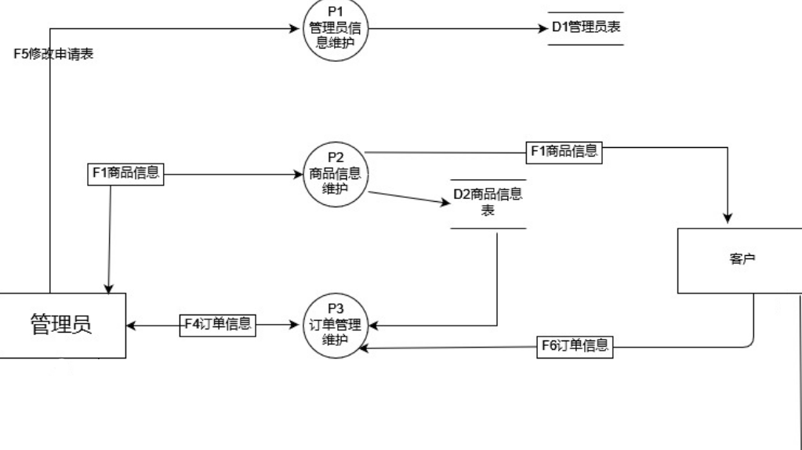

图3.1 顶层DFD

管理员操作图
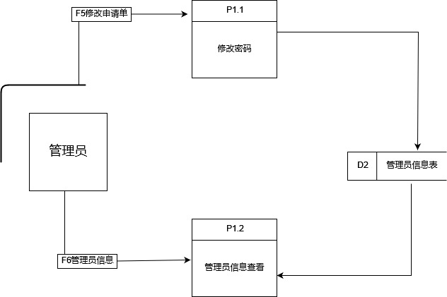
图3.2 二顶层DFD管理员操作图

商品管理图

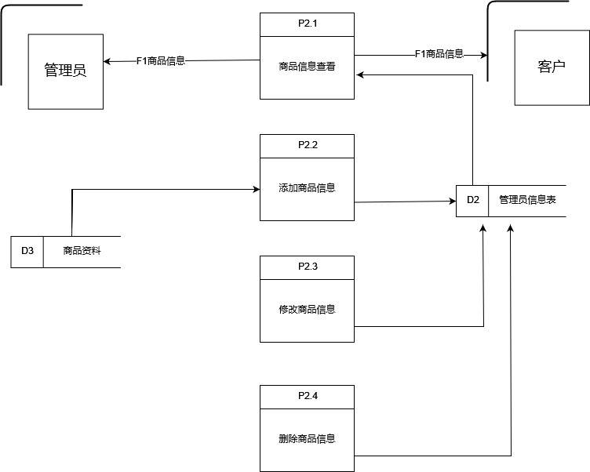

图3.3 二层DFD商品管理图
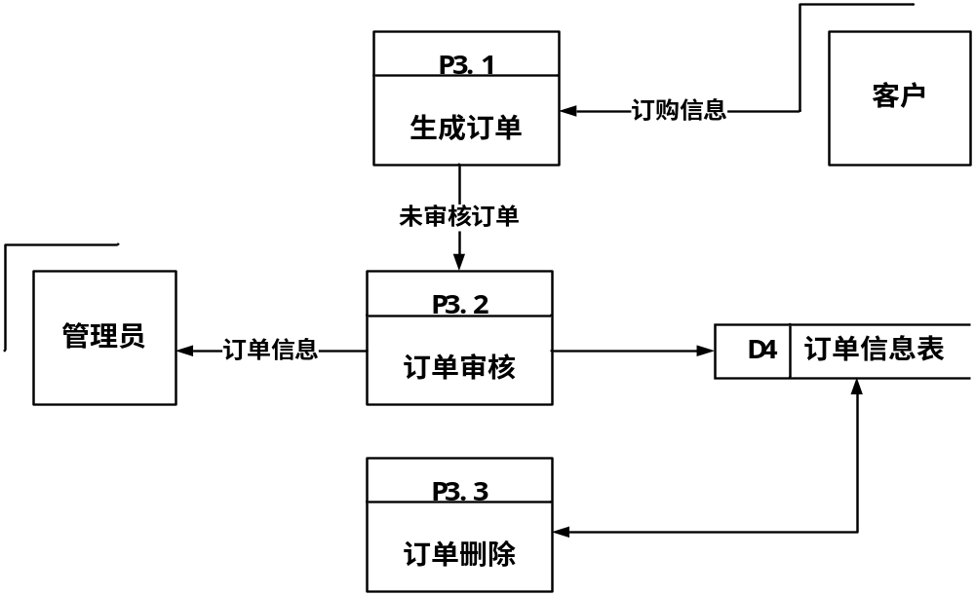订单管理图

图3.4 二层DFD订单管理图

3.3.4数据词典
软件开发中涉及到的数据定义如下：
[1]名字=1{汉字}10|1{字母}20
[2]电话号码=1{数字|space| -}20
[3]电子邮件地址=1{字母|.|@|数字}2.
[4]家庭住址=1{汉字|数字}40|1{字母|数字}80
[5]性别=男|女
[6]所在省份=1{汉字}10|1{字母}20
[7]所在城市=1{汉字}10|1{字母}20
[8]职业=1{汉字}10|1{字母}20
[9]手机=1{数字|space| -}15
[10]密码=1{汉字|数字}40|1{字母|数字}80
[11]校验码=1{汉字}10|1{字母}20
[12]定单的数量=1{数字|space| -}20
[13]定单的总价值=1{汉字|数字}40|1{字母|数字}80
[14]用户的级别=1{汉字}10|1{字母}20
[15]用户可享受的折扣=1{汉字|数字}40|1{字母|数字}80
[16]定单编号=1{数字|space| -}20
[17]货物=1{汉字}10|1{字母}20
[18]价格=1{数字|space| -}20
[19]适合人群（职业）=1{字母}20
[20]适合人群（年龄）= 1{字母}20
[21] 定单类型（个体、团购）=1{字母}20
[22]日期=1{数字| -}10
[23]信用卡数字=1{数字|space| -}20
[24]终止日期=1{数字| -}10
[25]收费的地址=1{汉字|数字}40|1{字母|数字}80

3.4 其他需求

3.4.1用户需求

（一）用户界面
- 使用用户的语言，而非技术的语言;界面清晰明了;有清楚的错误提示;让用户知道自己当前的位置，使其做出下一步行动的决定;完善视觉的清晰度,条理清晰；图片、文字的布局和隐喻不要让用户去猜。

（二）硬件接口
- 由于我们使用的通信协议是TCP/IP，因此这里的硬件接口问题主要就是TCP/IP层中的网络接口层，他负责数据帧的发送和接收，帧是独立的网络信息传输单元。网络接口层将帧放在网上，或从网上把帧取下来。这就要求IP使用网络设备接口规范NDIS向网络接口层提交帧，并且IP支持广域网和本地网接口技术。在系统运行时要注意关闭那些容易受攻击和入侵的端口号，在能保证带宽的前提下仅开通系统运行所必须的端口

（三）软件接口
- 这里的接口问题主要就是怎样与MySQL数据库进行通信，以便对数据库进行读取和写入操作。本设计使用java连接MySql数据库，同时使用mybatis框架简化jdbc的操作。

（四）故障处理
- 内部故障处理：在开发阶段可以随即修改数据库里的相应内容。
- 外部故障处理:对编辑的程序进行重装载时，第一次装载认为错，修改。第二次运行，在需求调用时出错，有错误提示，重试。

3.4.2性能需求

（一）数据精确度
数据精确，无误差

（二）时间特性
- 系统响应时间：小于2s
- 更新处理时间：保证数据更新周期小于一周
- 数据转换：及时传输时间：数据传输当在一个工作日内完成

（三）其他质量需求
表3.6 质量要求表
主要质量属性 | 详细需求
正确性 | ●在装载总程序时，正常就运行，异常就停止；  ●汉语编程系统出现错误，将产生不可预见的问题， 热启，整个终端程序就会再启动；  ●程序出现错误， 重装载,若仍有错，按照提示逐渐装载。
可靠性&健壮性 | 1.运用现有的技术开发平台  2.在制定运行环境（操作系统）中的持续运行有保障  3.可保证至少1000人的同时访问量  4.操作方式简单，容错率高  5.合理设置与其它客户需求软件的接口  6.开发计划发生改变时，要有适应能力  7.发生如下故障时可妥善处理  - 内部故障：即在开发阶段可以随即修改数据库里的相应内容  - 外部故障：对编辑的程序进行重装载时，第一次装载认为错，修改。第二次运行，在需求调用时出错，有错误提示，重试
易用性 | ●使用、JavaScript等简单易学的脚本语言，结合HTML代码，即可快速地完成网站的应用程序。  ●无须编译、容易编写，可在服务器端直接执行。  ●使用普通的记事本既可以进行编辑设计。
清晰性 | 实现信息化，规范化，系统化
安全性 | ●本软件作为网上购物系统,需一定的安全措施，保障用户信息的安全  ●程序中某些区域的规约，给不同的模块分配不同的功能。

3.4.3正确性
在装载总程序时，正常就运行，异常就停止；汉语编程系统出现错误，将产生不可遇见的问题，热启，整个终端程序就会再启动；程序出现错误， 重装载,若仍有错，按照提示逐渐装载。

3.4.4可靠性
商城购物平台（网站程序内容）主要的主机设备和网络设备实行双备份，以保证该系统能够可靠正常的运转。

3.4.5可移植性
使用java进行开发，支持跨平台移植

3.4.6可维护、可管理性
商城购物平台的设计要方便维护，包括硬件的维护，软件的维护（更改升级等和网络的维护，统一管理）。

4 运行环境规定

4.1 设备
a．处理器型号及内存容量：
CPU：奔腾III 800MHZ(最低)
内存：2GB(最低)
b．外存容量、联机或脱机、媒体及其存储格式，设备的型号及数量：
显示卡：标准SVGA，16bit色800×600显示分辨率以上
硬盘：1000MB以上空余空间
c．输入及输出设备的型号和数量，联机或脱机:
扫描仪 10台
打印机 10台
d．数据通信设备的型号和数量：
Modem网络连接 3台
大型40口交换机 10台
e．功能键及其他专用硬件：
网络协议 TCP/IP
快速以太网型,主干1000MB
复印机 3台

4.2 接口

4.2.1 用户接口
管理人员可查询全部数据并且具有录入数据修改信息的权限，其他用户可在VLAN上浏览和查询允许公开的数据。所有用户端数据均通过网络传输到服务器端进行相应处理，并由服务器端返回结果到用户端。应具有比较简单和容易理解、操作的软件界面。首先界面应该符合目前的软件应用操作习惯、符合WINDOWS平台的风格，其次对于比较复杂的内容要达到层次清晰、操作简练。

4.2.2 外部接口
该软件要同各外设之间应达间达到一个良好的通信关系，他们之间通过串口来检测信号。其次就是达到一个实时通信的功能，通过网络传输数据。

4.2.3 内部接口
分系统之间没有直接的程序调用，联系通过数据库表完成。

4.3 控制
该系统是一个基于Ｂ/Ｓ开发的系统，为个适应不同规模工程的应用，便于信息的远程传输和系统的安装维护，该系统采用模块结构，应用串行总线形成一个多级网络系统。在这个多级网络系统中，由客户端进行数据操作，然后系统将数据传到服务端，服务端再将此次数据操作事件传入数据库进行数据存储。

